缓存雪崩
数据未加载到缓存中，或者缓存同一时间大面积的失效，从而导致所有请求都去查数据库，导致数据库CPU和内存负载过高，甚至宕机。
比如一个雪崩的简单过程：
1、redis集群大面积故障
2、缓存失效，但依然大量请求访问缓存服务redis
3、redis大量失效后，大量请求转向到mysql数据库
4、mysql的调用量暴增，很快就扛不住了，甚至直接宕机
5、由于大量的应用服务依赖mysql和redis的服务，这个时候很快会演变成各服务器集群的雪崩，最后网站彻底崩溃。
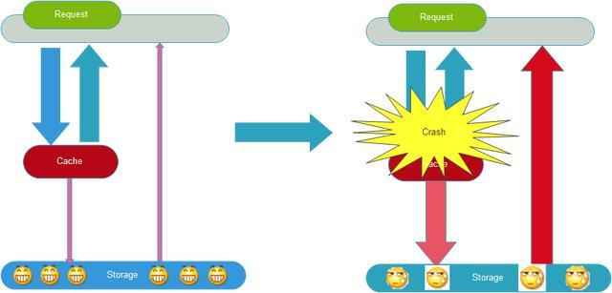

如何预防缓存雪崩：
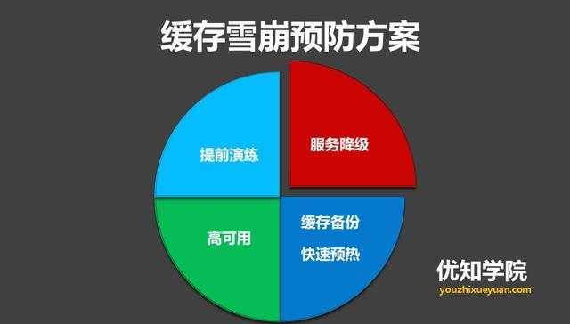
1.缓存的高可用性
缓存层设计成高可用，防止缓存大面积故障。即使个别节点、个别机器、甚至是机房宕掉，依然可以提供服务，例如 Redis Sentinel 和 Redis Cluster 都实现了高可用。
2.缓存降级
可以利用ehcache等本地缓存(暂时支持)，但主要还是对源服务访问进行限流、资源隔离（熔断）、降级等。
当访问量剧增、服务出现问题仍然需要保证服务还是可用的。系统可以根据一些关键数据进行自动降级，也可以配置开关实现人工降级，这里会涉及到运维的配合。
降级的最终目的是保证核心服务可用，即使是有损的。
比如推荐服务中，很多都是个性化的需求，假如个性化需求不能提供服务了，可以降级补充热点数据，不至于造成前端页面是个大空白。
在进行降级之前要对系统进行梳理，比如：哪些业务是核心(必须保证)，哪些业务可以容许暂时不提供服务(利用静态页面替换)等，以及配合服务器核心指标，来后设置整体预案，比如：
（1）一般：比如有些服务偶尔因为网络抖动或者服务正在上线而超时，可以自动降级；
（2）警告：有些服务在一段时间内成功率有波动（如在95~100%之间），可以自动降级或人工降级，并发送告警；
（3）错误：比如可用率低于90%，或者数据库连接池被打爆了，或者访问量突然猛增到系统能承受的最大阀值，此时可以根据情况自动降级或者人工降级；
（4）严重错误：比如因为特殊原因数据错误了，此时需要紧急人工降级。
3.Redis备份和快速预热
1)Redis数据备份和恢复
2)快速缓存预热
4.提前演练
最后，建议还是在项目上线前，演练缓存层宕掉后，应用以及后端的负载情况以及可能出现的问题，对高可用提前预演，提前发现问题。

缓存穿透
缓存穿透是指查询一个一不存在的数据。例如：从缓存redis没有命中，需要从mysql数据库查询，查不到数据则不写入缓存，这将导致这个不存在的数据每次请求都要到数据库去查询，造成缓存穿透。
解决思路：
如果查询数据库也为空，直接设置一个默认值存放到缓存，这样第二次到缓冲中获取就有值了，而不会继续访问数据库。设置一个过期时间或者当有值的时候将缓存中的值替换掉即可。
可以给key设置一些格式规则，然后查询之前先过滤掉不符合规则的Key。

缓存并发
这里的并发指的是多个redis的client同时set key引起的并发问题。其实redis自身就是单线程操作，多个client并发操作，按照先到先执行的原则，先到的先执行，其余的阻塞。当然，另外的解决方案是把redis.set操作放在队列中使其串行化，必须的一个一个执行。

缓存预热
缓存预热就是系统上线后，将相关的缓存数据直接加载到缓存系统。
这样就可以避免在用户请求的时候，先查询数据库，然后再将数据缓存的问题！用户直接查询事先被预热的缓存数据！
解决思路：
1、直接写个缓存刷新页面，上线时手工操作下；
2、数据量不大，可以在项目启动的时候自动进行加载；
目的就是在系统上线前，将数据加载到缓存中。
以上就是缓存雪崩、预热、降级等的介绍。

